一、月饼介绍：
迎月四星礼盒（4粒）

霁月月饼礼盒（8粒）


双黄白莲蓉月饼礼盒（4粒）


二、面包新语券
（一）绑定流程
扫码关注微信 “鲜范”服务号，绑定蛋糕券，绑定后实体蛋糕券将立即失效。

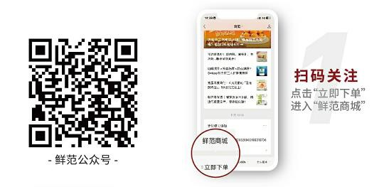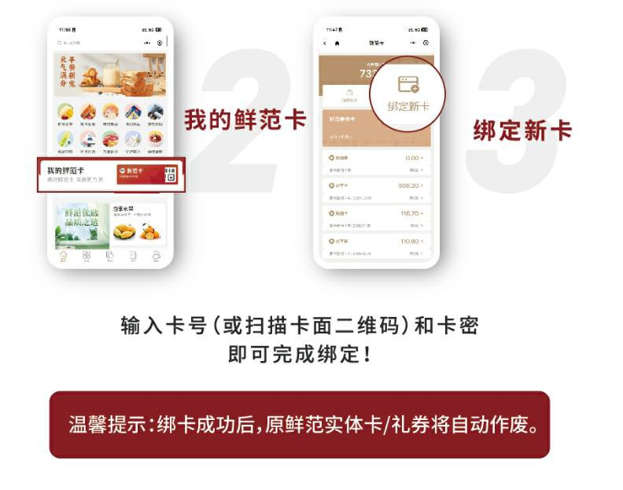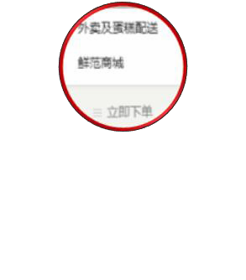

（二）使用流程
微信关注“鲜范”服务号，进入服务号内。



1.“鲜范”商城全国包邮
点击进入“鲜范”商城 选好产品→完善收货信息→选择送达时间→点击支付即可
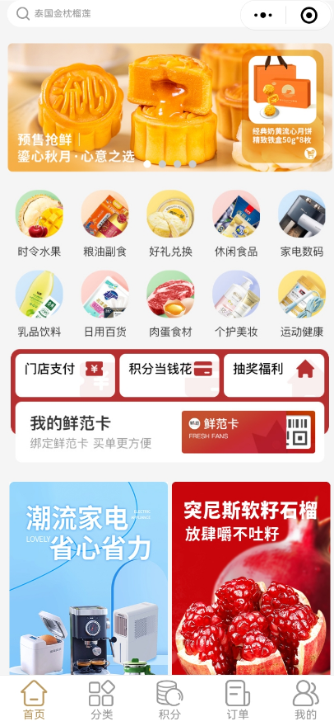
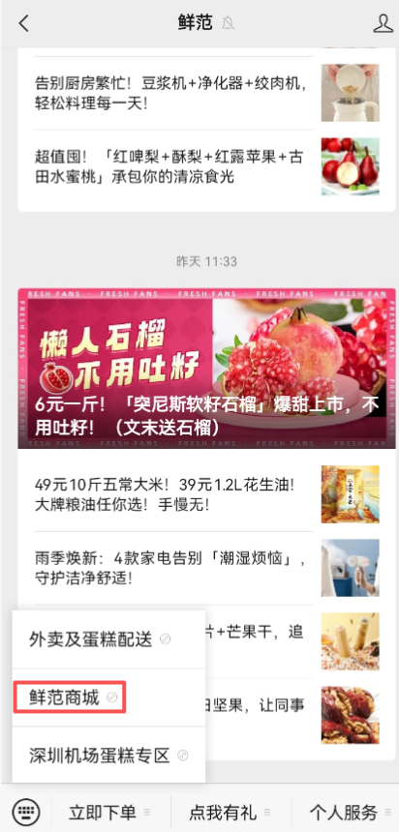

2.外卖及蛋糕配送
点击进入外卖及蛋糕配送 选择“去下单”或者“订蛋糕” 选好产品→完善收货信息→选择送达时间→点击支付即可

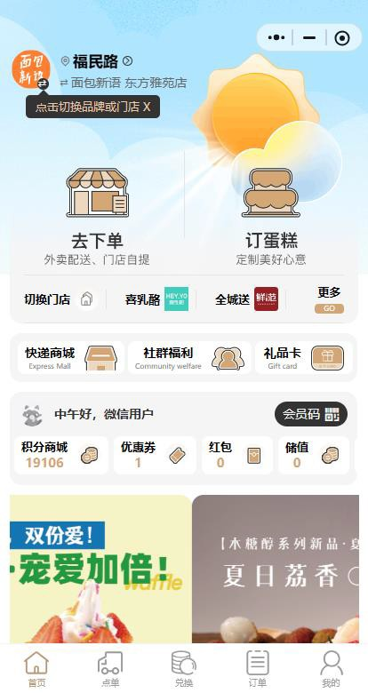
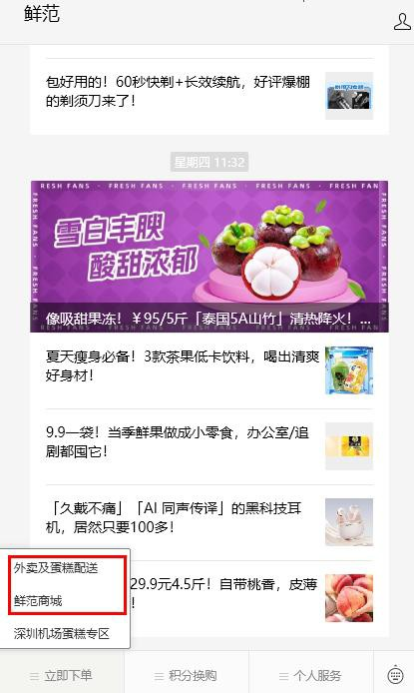

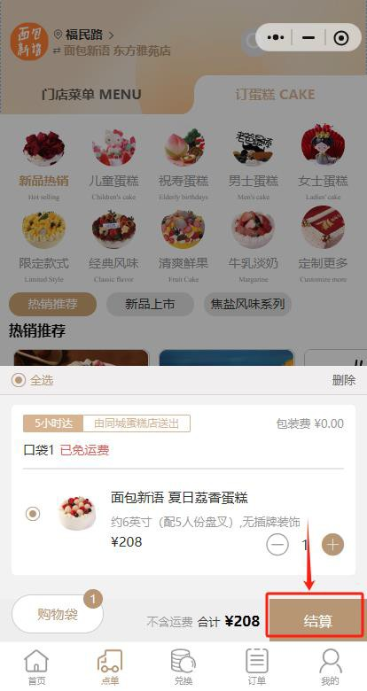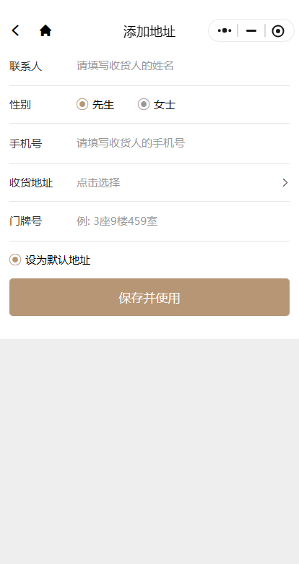

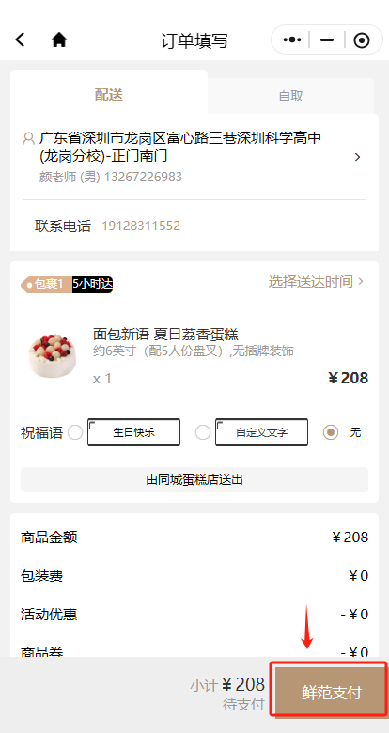

3.线下门店消费支付
如实体蛋糕券未绑定微信，出示蛋糕券背面二维码给店员扫码支付即可 如实体蛋糕券已绑定微信，消费只需出示手机会员码给店员，扫码支付即可

打开会员码步骤：
进入“鲜范”服务号→进入个人中心→点击会员码→打开“面包鲜范”→会员码
